## Что делать, если мой ребенок нашел порнографию в интернет?

## Как себя вести

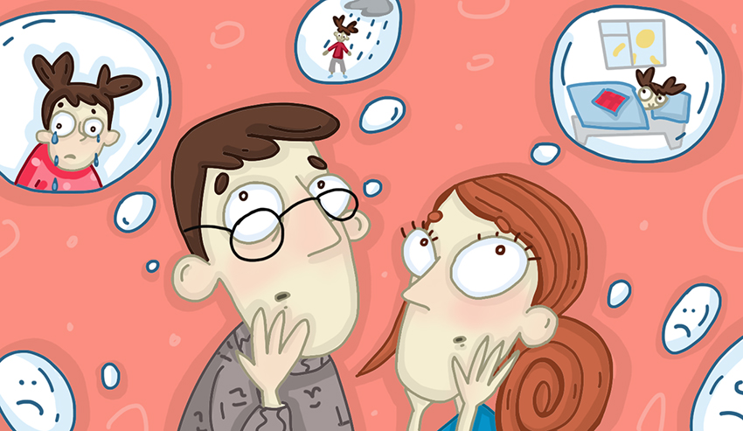

**План действий для родителя в ситуации «когда ребенок нашел в сети порнографию**

Чаще всего дети ищут порнографию из любопытства или потому, что об этом им рассказывали их друзья. Иногда ребенок может случайно ввести неверное слово или фразу в сети Интернет, или по ошибке нажимает на ссылку. Также ссылки на порнографические материалы могут быть в фишинговых и спам сообщениях, различных скрытых ссылках, в том числе всплывающих окнах при просмотре видео или в онлайн-играх. Очень часто порнография может появляться на сайтах с бесплатными играми или в виде порнографических версий популярных детских мульфильмов. Однако, важно, как родитель отреагирует на такую ситуацию.

* **СПОКОЙСТВИЕ!**

Если ребенок увидит, что вы явно расстроены или рассержены, он может закрыться и не обратиться к вам в будущем при наличии более важных проблем. Поэтому важно показать ребенку, что вы уважаете его проблему и идете на контакт, заверить его, что вы разберетесь вместе.

* **СЛУШАЕМ!**

Попросите ребенка рассказать, что он увидел. Постарайтесь услышать его чувства, когда он увидел такой материал. Вам может показаться, что в таком случае самое время провести лекцию немедленно, но это не лучший вариант. Подождите, когда утихнут эмоции и поговорите с ребенком.

* **ПОНИМАЕМ И АНАЛИЗИУЕМ СИТУАЦИЮ!**

Постарайтесь понять, а не критиковать или наказывать. Когда дети боятся наказания, они могут эмоционально закрыться. Они могут неохотно говорить, и им может быть трудно слушать или понимать. Наказание или критика может заставить вашего ребенка скрывать свое поведение или не он не захочет обращаться к вам в будущем.

* **СТРОИМ ДИАЛОГ, А НЕ КРИТИКУЕМ!**

Если ребенок говорит, что не смотрит порнографию, но вы знаете, что это не так, то лучше сказать, что вы знаете, а не злиться на ребенка. Разговор, скорее всего, будет неэффективным, если вы расстроены, а ребенок занимает оборонительную позицию.

* **СОЧУВСТВУЕМ!**

Внимательно относитесь к чувствам ребенка Важно поговорить с ребенком о том, как он себя чувствует. Если ребенок говорит, что чувствует себя хорошо, плохо, напуган, испытывает неудобство или любопытство - это все нормальные реакции человека. Вместе с тем, если вы видите, что ребенок обеспокоен тем, что произошло, либо не хочет с вами разговаривать, обратитесь за помощь профессионалов.

* **СОЗДАЕМ ПРОСТАНСТВО ДЛЯ ДИАЛОГА!**

Поощряйте ребенка на открытость в общении с вами по любым вопросам, которые они встречают в Интернете